**HƯỚNG DẪN SỬ DỤNG**

* **Người dùng:**
* Truy cập vào đại chỉ web: <https://localhost:44344/>

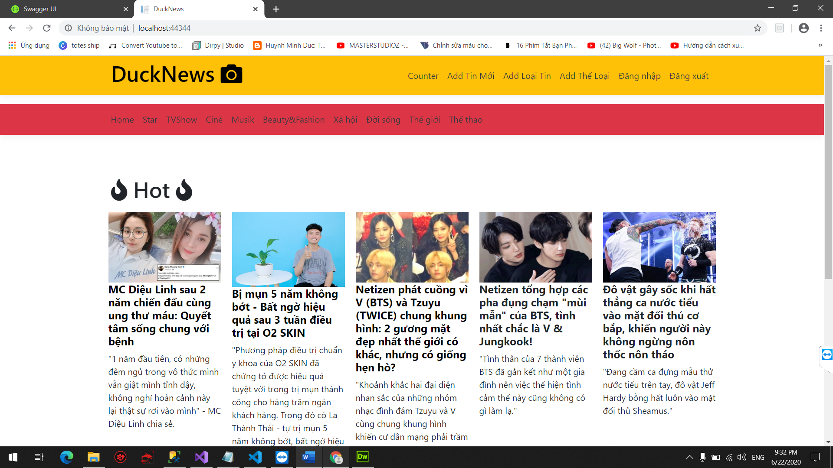

* Người dùng chọn chủ đề, sau đó click vào tin muốn đọc.

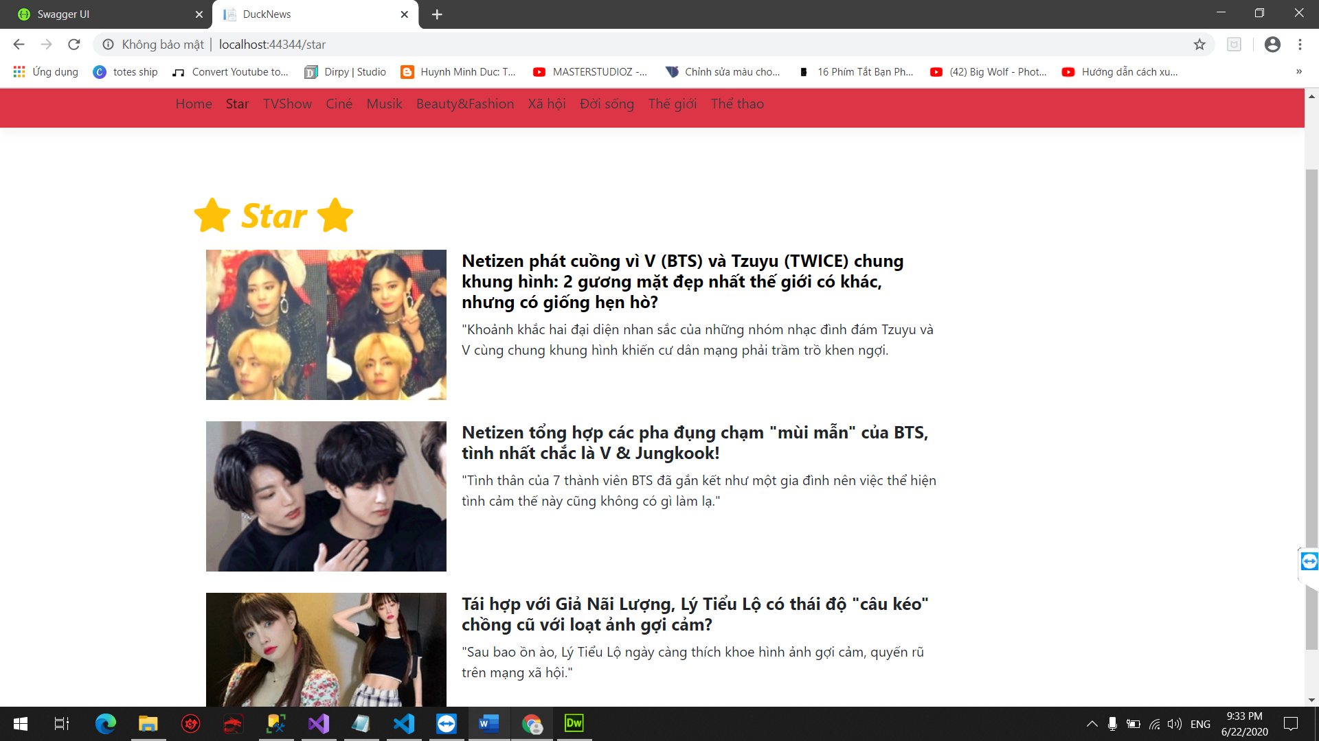

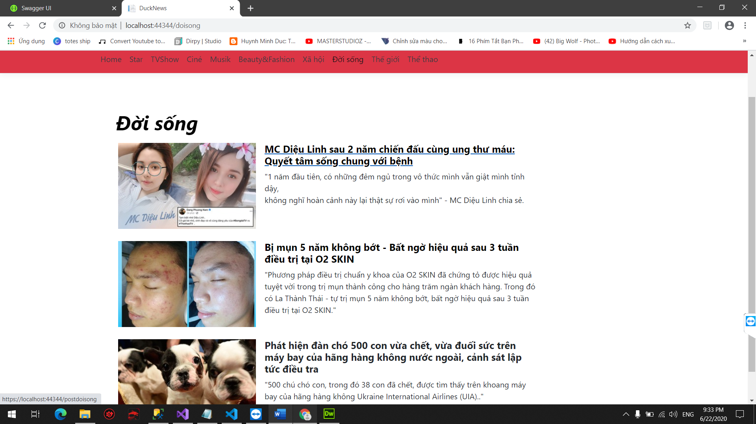

* Khi click vào tin thì tin sẽ hiện ra

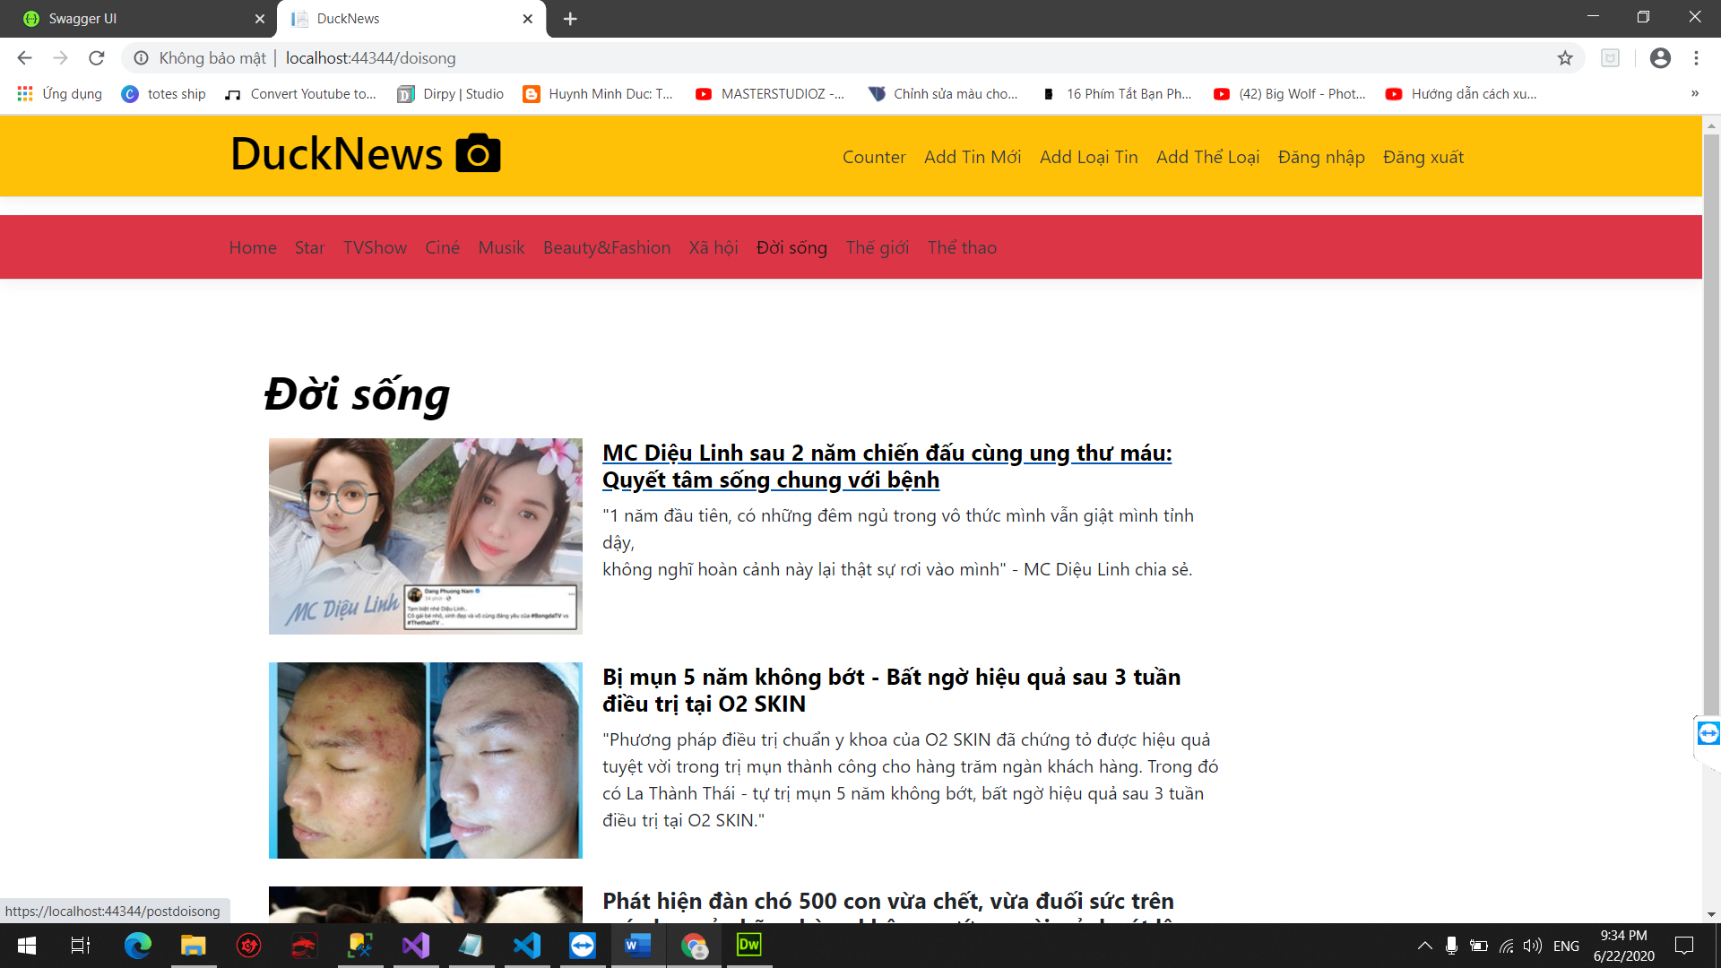

* Giao diện sau khi click vào

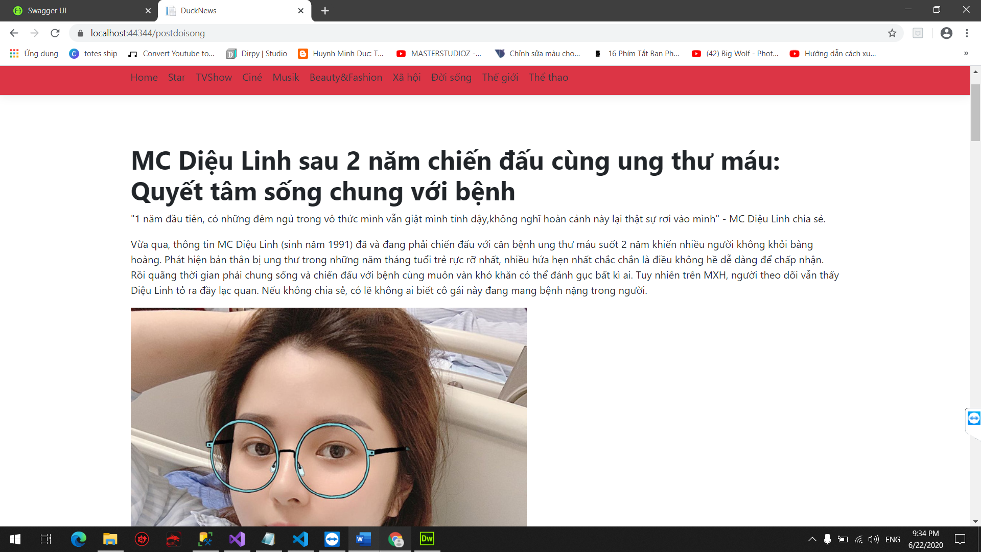

* Người dùng muốn quay lại trang chủ thì nhấn nút Home hoặc nhấn vào DuckNews thì sẽ quay về trang chủ.
* Khi nhấn Home



* Hoặc khi nhấn DuckNews

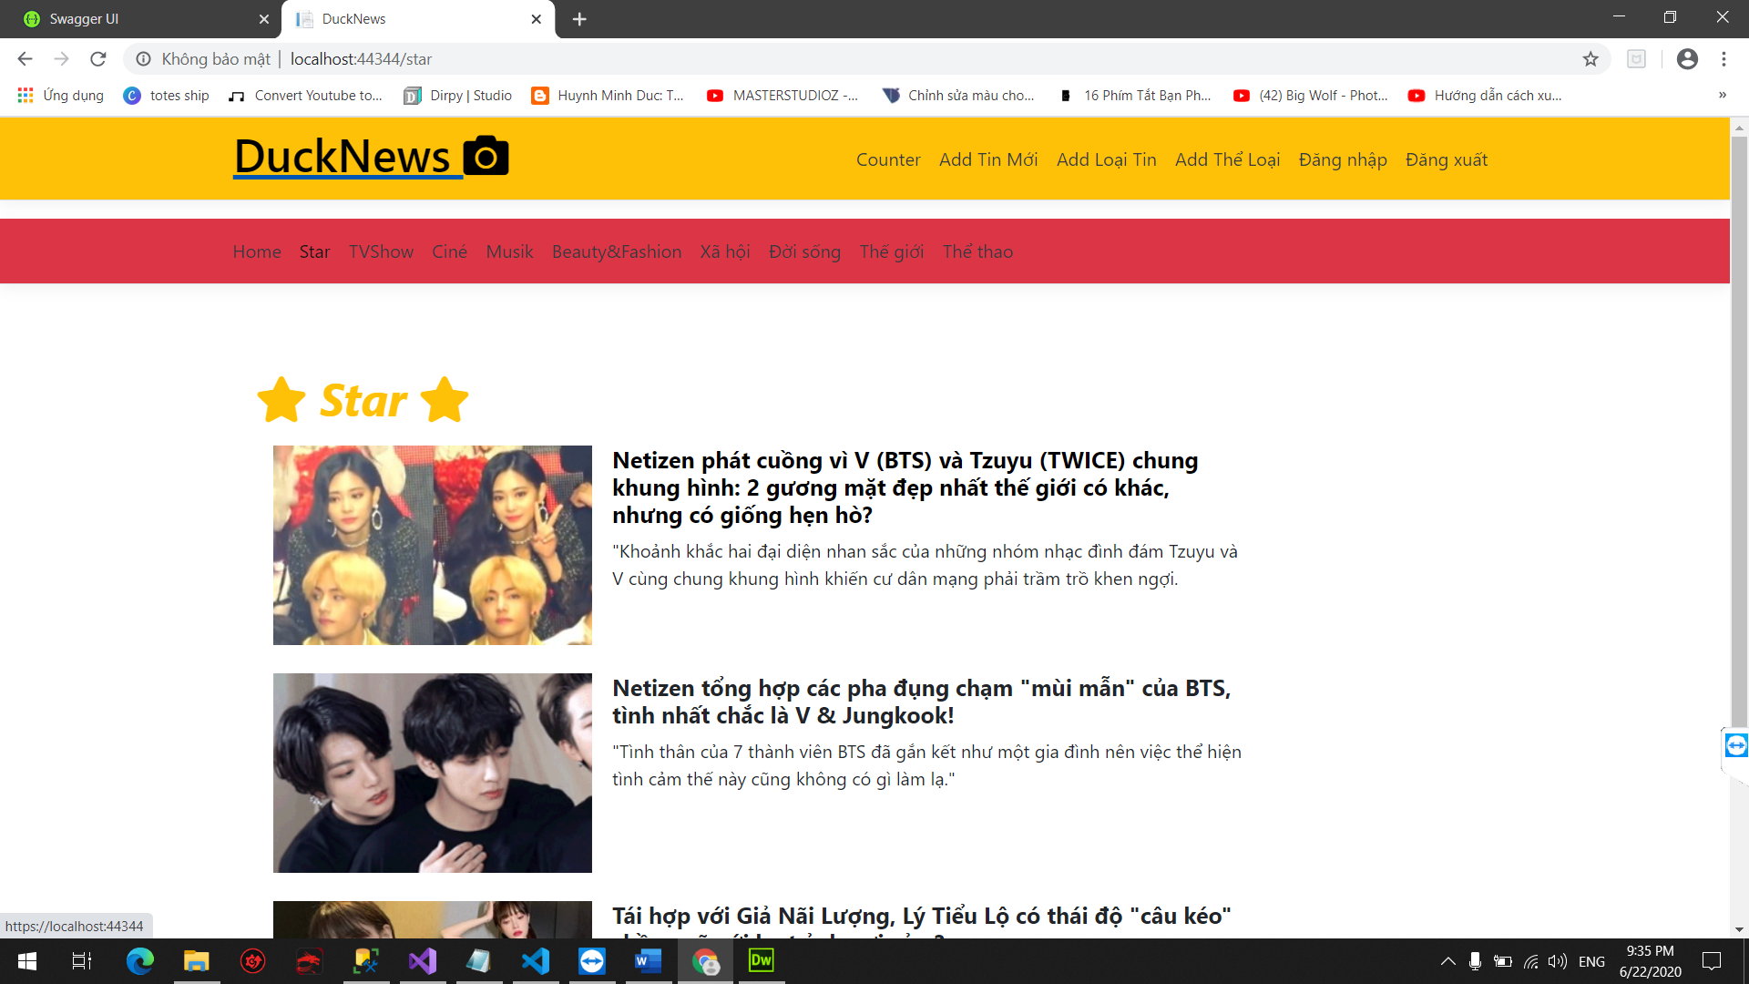

* Trang web sẽ trả về trang chủ cho người dùng

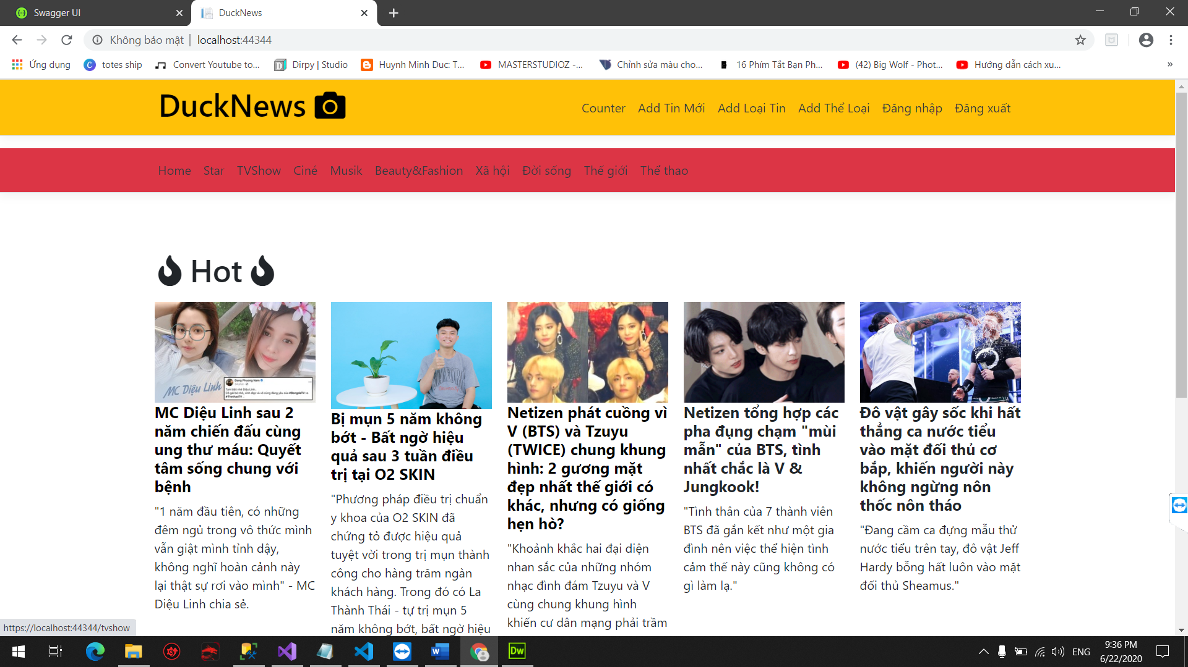

* Người dùng cũng có thể nhấn trực tiếp vào các tin ở trang chủ trang web sẽ đưa người dùng đến nội dung cần đọc.

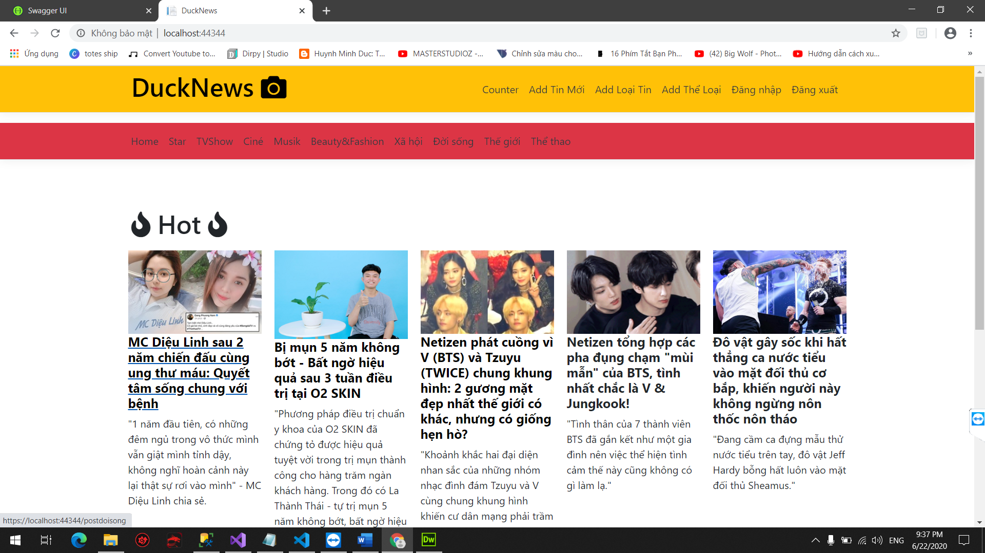

* Giao diện sao khi click vào:

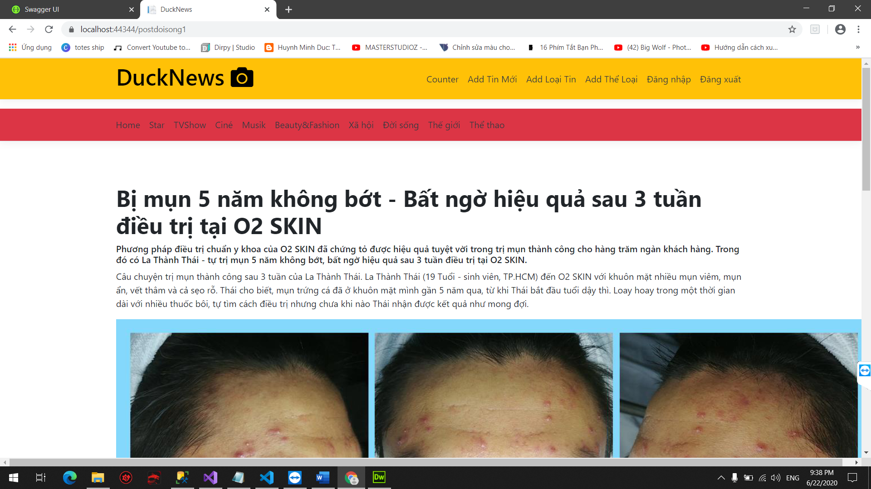

* Nếu người dùng muốn làm cộng tác viên cho trang web thì ấn vào nút Đăng kí

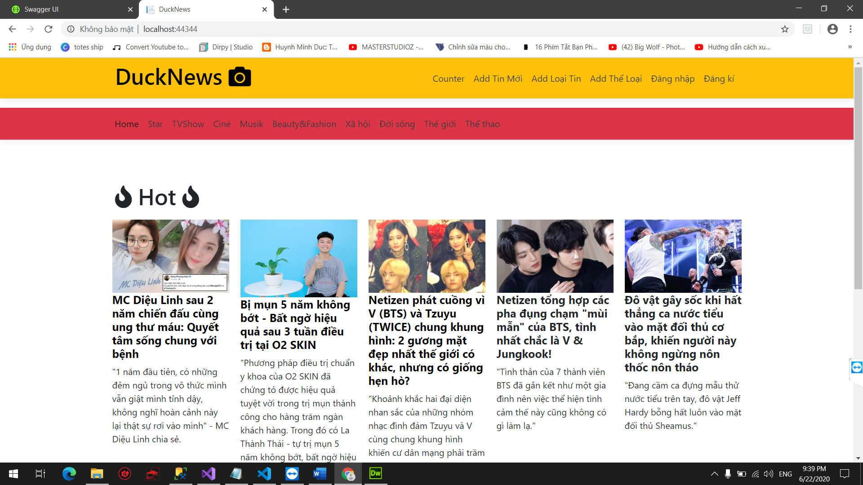

* Giao diện sẽ trả về form đăng kí( em không làm kịp bước này nên em không show giao diện ra được ạ)
* Người quản trị/Admin:
* Người quản trị đăng nhập vào hệ thống để thêm xóa sửa tin tin tức, loại tin và thể loại.



* Giao diện form đăng nhập:

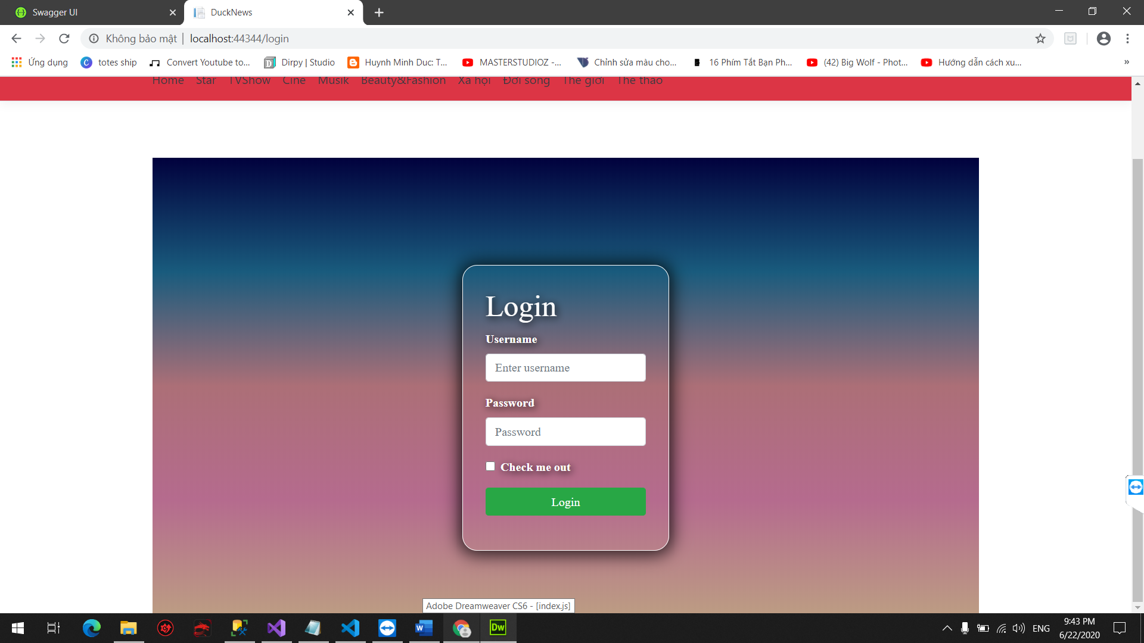

(Do em chưa phân quyền nên đăng nhập chưa thể sử dụng được)

* Sau khi đăng nhập thành công người dùng có thể thêm xóa sửa tin tức, thể loại, loại tin.
* Người dùng bấm vào add tin mới



* Giao diện sau khi click vào:

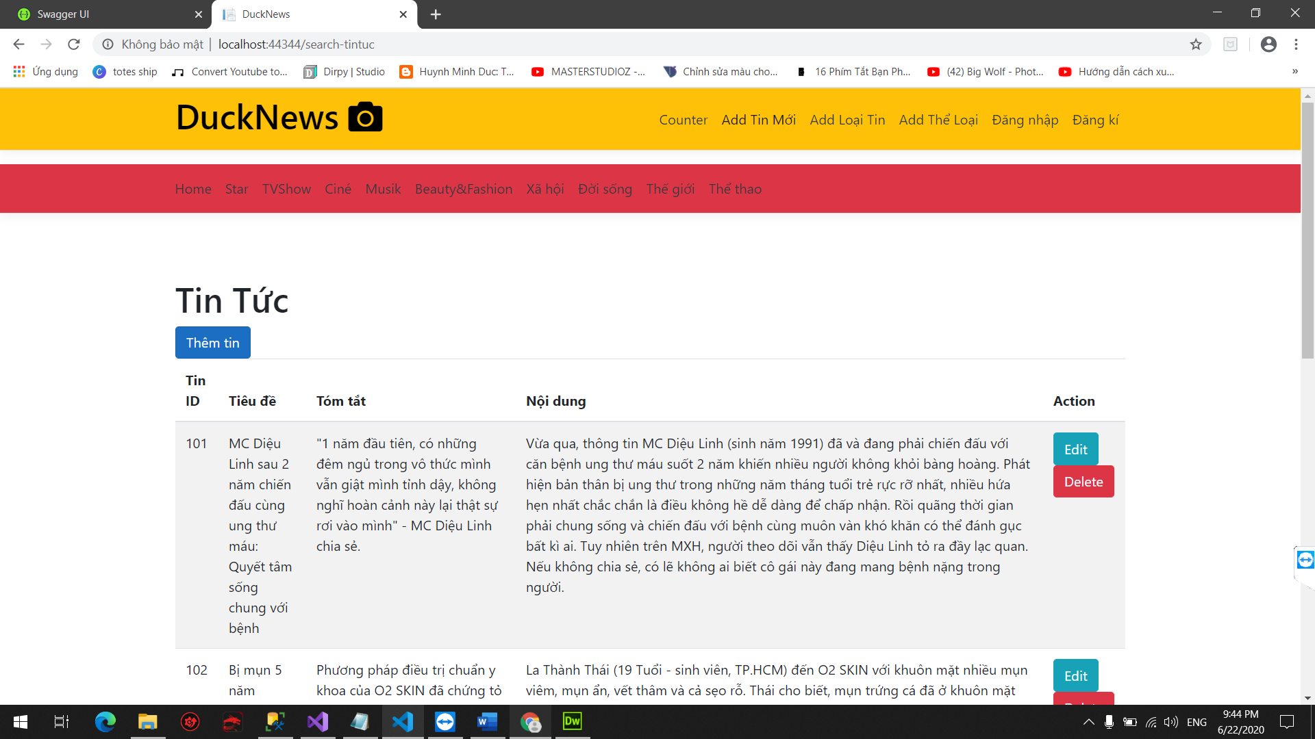

* Nhấn vào thêm tin



* Xuất hiện form người quản trị thêm tin vào sau đó ấn add, tin sẽ được thêm vào

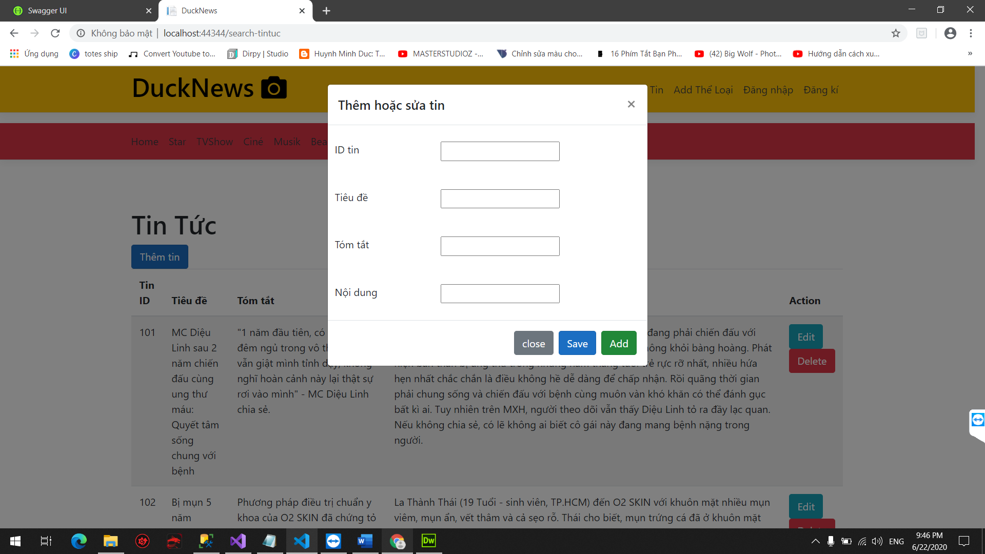

* Người quản trị muốn sửa tin thì nhần vào edit



* Thêm vào chỗ cần sửa, sau đó ấn save. Tin đã được sửa



* Người quản trị muốn xóa tin tức thì bấm vào delete



* Hộp thoại hỏi người quản trị chắc chắn xóa hiện lên, bấm vào ok nếu muốn xóa, còn nếu không thì bấm hủy

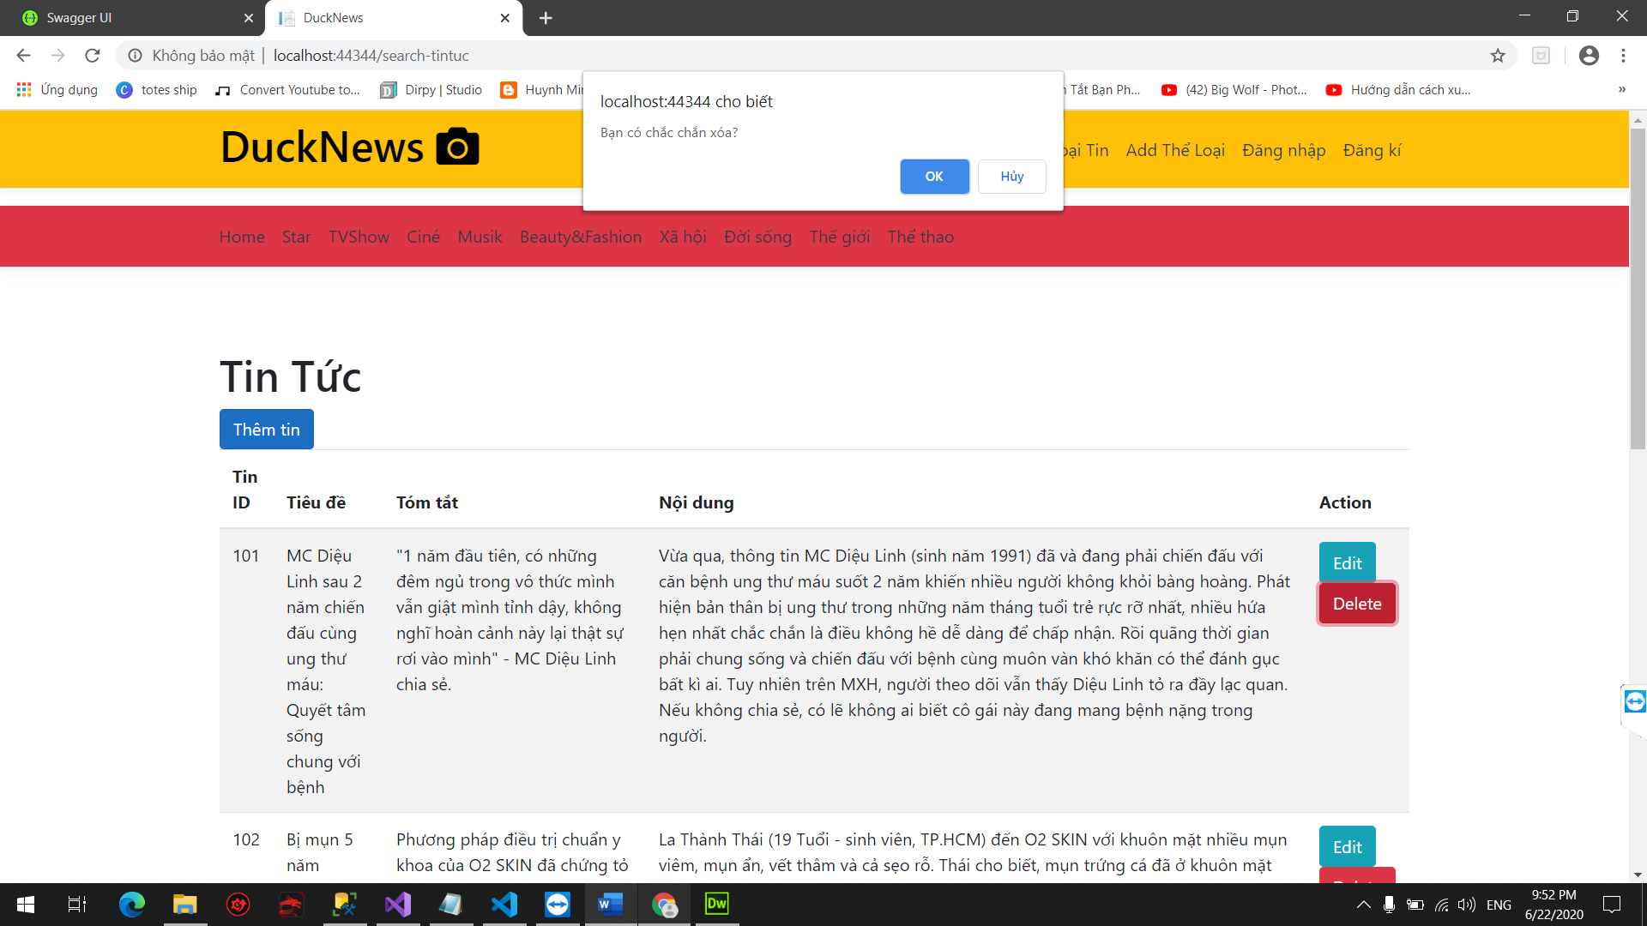

* Còn thêm xóa sửa thể loại và loại tin tương tự như thêm xóa sửa tin tức.